CUBEMX配置：RCC电源选择

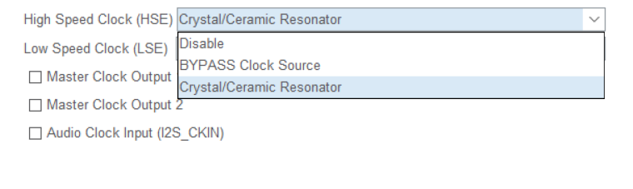
- 好的，这是一个关于STM32单片机时钟系统核心配置的问题。这里的 BYPASS 概念与我们刚才讨论的一脉相承，意思是“绕过”。
- 核心区别：要不要芯片内部帮忙？
  - 这两项选择的本质是：你要使用的外部时钟信号，是已经处理好的“现成数字方波”，还是一个需要芯片内部电路辅助才能起振的“原始晶振”？
  - 1. Crystal/Ceramic Resonator（晶体/陶瓷谐振器模式）
    - 工作原理：芯片内部的反相放大器与外部连接的晶体/陶瓷谐振器共同构成一个振荡电路。
    - 你需要连接的：一个晶体（如8MHz），通常还需要两个匹配的小电容（如20pF）。
    - 信号路径：信号在晶体和芯片内部放大器之间形成闭环，共同产生稳定的时钟。
    - 简单比喻：就像你提供面粉和鸡蛋（晶体和电容），让面包师（芯片内部电路）帮你烤出一个蛋糕（稳定的时钟信号）。
  - 2. Clock Source（时钟源模式）-> 即 Bypass 模式
    - 工作原理：绕过芯片内部的振荡器放大器。直接从外部引入一个已经准备好的、稳定的数字时钟信号。
    - 你需要连接的：一个有源晶振或其它MCU提供的时钟信号线。
    - 信号路径：外部时钟信号直接输入，内部放大器被禁用。
    - 简单比喻：你直接从外面的蛋糕店买一个现成的蛋糕（外部时钟信号），直接上桌。
- 对比表格
  - | 特性 | Crystal/Ceramic Resonator Mode（晶体模式） | Clock Source (Bypass) Mode（旁路模式） |
  - | :--- | :--- | :--- |
  - | 核心区别 | 利用内部放大器和外部晶体共同产生时钟 | 绕过内部放大器，直接输入现成的时钟信号 |
  - | 所需外部元件 | 晶体/陶瓷谐振器 + 两个匹配电容 | 有源晶振（或其它时钟源） |
  - | 成本 | 较低（无源晶体便宜） | 较高（有源晶振较贵） |
  - | 精度 | 高 | 非常高（有源晶振通常更稳定） |
  - | PCB面积 | 占用稍大（需要晶体和两个电容） | 占用小（有源晶振通常4个引脚，无需额外电容） |
  - | 设计复杂度 | 需要仔细布局布线，晶体要靠近MCU | 相对简单，视为一个数字信号即可 |
  - | 可靠性 | 良好，但易受外部电路（PCB布局、电容）影响 | 更高，抗干扰能力强，启动可靠 |
  - | 适用场景 | 绝大多数通用应用，成本敏感型产品 | 对时序、稳定性要求极高的应用（如通信、高速USB、需要严格同步的多设备系统） |
- 选哪个更好？
  - 对于绝大多数STM32应用，你应该选择 Crystal/Ceramic Resonator（晶体/陶瓷谐振器模式）。
  - 理由如下：
  - 1. 成本优势：无源晶体比有源晶振便宜得多，还能省下一个IO口（有源晶振需占用一个时钟输入引脚）。
  - 2. 精度足够：对于单片机运行、UART、SPI、I2C等常见外设，无源晶体提供的精度和稳定性完全足够。
  - 3. 通用性：这是最常用、最经典的设计方案，资料和参考设计最多。
- 什么时候应该选择 Bypass 模式？
  - 仅在以下特定情况考虑：
  - 1. 对时钟精度和稳定性有极致要求：例如作为USB主机/设备、以太网、音频编解码等。
  - 2. 系统中有多个设备需要严格的时钟同步，此时使用一个主有源晶振分发给多个设备是最好的方案。
  - 3. PCB空间极度紧张，且不在乎成本，使用一个微型的封装有源晶振可以简化布局。
  - 4. 为了最大程度的可靠性，避免因晶体或匹配电容选择/布局不当导致的启动失败或时钟不稳。
    - 结论：除非你有明确的、上述的特殊需求，否则无脑选择 Crystal/Ceramic Resonator 模式即可。 你的STM32开发板上的那个8MHz（或12MHz）的银色小方块，就是一个无源晶体，就应该配置为此模式。

